中国铁矿石价格指数（CIOPI）

中国钢铁工业协会 2016年10月18日印发

一、进口铁矿石价格（OPI）
10月18日，直接进口铁矿石62%品位干基粉矿到岸价格为57.57美元/吨（即0.9285美元/吨度），环比每吨上升0.10美元，升幅为0.17%；当月平均价格为56.76美元/吨。
10月18日，现货贸易进口铁矿石62%品位干基粉矿人民币含税价格为496.11元/吨，环比每吨上升1.27元，升幅为0.26%，当月平均价格为487.86元/吨。
10月18日，直接进口铁矿石58%品位干基粉矿到岸价格为49.59美元/吨（即0.8550美元/吨度），环比每吨上升0.21美元，升幅为0.43%，；当月平均价格为48.57美元/吨。
10月18日，现货贸易进口铁矿石58%品位干基粉矿人民币含税价格为429.86元/吨，环比每吨上升1.34元，升幅为0.31%，当月平均价格为420.97元/吨。
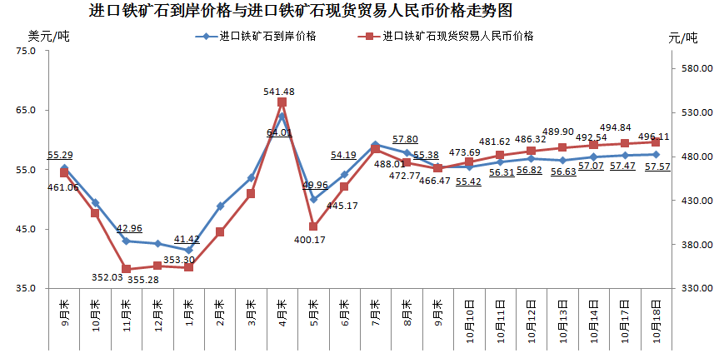
二、国产铁矿石价格
10月18日，国产铁矿石62%品位干基铁精矿含税价格为538.20元/吨，环比每吨上升0.20元，升幅为0.04%；比进口铁矿石高42.09元/吨，升高幅度为8.48%；当月平均价格为536.41元/吨，比进口铁矿石高48.55元/吨，升高幅度为9.95%。
10月18日，国产铁矿石65%品位干基铁精矿含税价格为571.81元/吨，环比每吨上升0.52元，升幅为0.09%；当月平均价格为569.50元/吨。
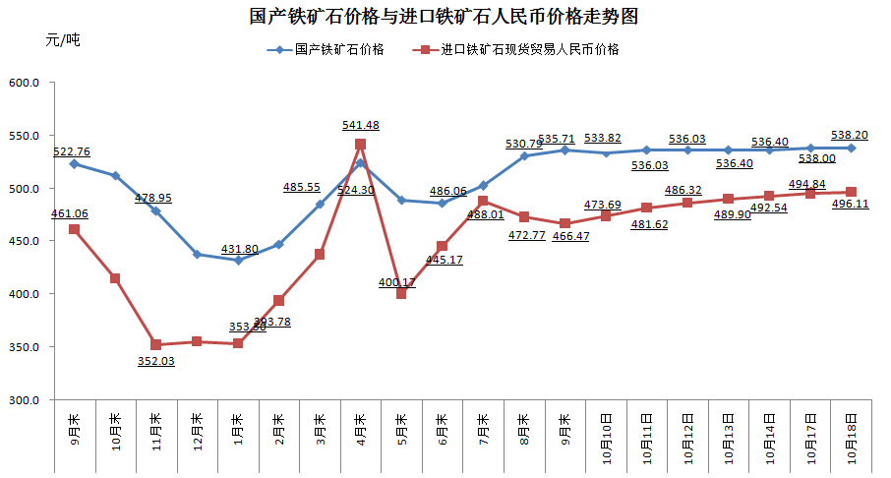
三、中国铁矿石价格指数（CIOPI）
10月18日，中国铁矿石价格指数（CIOPI）212.51点，环比上升0.32点，升幅为0.15%。其中：国产铁矿石价格指数为209.16点，环比上升0.08点，升幅为0.04%；进口铁矿石价格指数为213.14点，环比上升0.37点，升幅为0.17%。
